CHROBÁČIK EXPERIMENTUJE
V záhradkách a na lúkach už rozkvitlo veľa jarných kvetov. Možno si z nich natrháme i kytičku. Ale čo sa s nimi stane, keď ich nedáme do vody? Zvädnú. Dnes si urobíme hókus-pókus so zvädnutým kvietkom.
Budeš potrebovať: kancelársky papier, pastelky, nožnice, misku s vodou
Náš hókus-pókus bude s kvietkom, ktorý si vyrobíme z papiera.
- Na čistý biely papier nakresli kvietok s lupienkami. Vyfarbi pastelkami a vystrihni.
- Lupienky kvetu ohni smerom do stredu. a máme zvädnutý kvet.
- Papierový zvädnutý kvet opatrne polož do misky s vodou a pozoruj, čo sa deje.
- Ohnuté lístky sa vyrovnajú a zvädnutý kvet opäť rozkvitol.

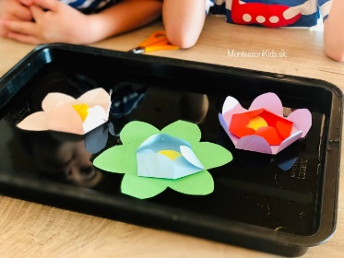

Kvety, rastlinky i celá živá príroda potrebuje k svojmu životu vodu. Vieš odkiaľ sa berie voda?
Náš kamarát Kiko nám to vysvetlí. Použijeme odkaz na vzdelávací portál viki.iedu.sk s rôznymi úlohami pre deti, ktoré si môžete s rodičmi splniť.
https://viki.iedu.sk/resources/resource/reso-ac2d4975-68ef-4c66-9c4f-337bdef45a3d/play?userResourceContext=false

Nezabudni, že dňa 22. apríla je výnimočný deň – DEŇ ZEME.

Sviatok má naša planéta. A preto urob pre ňu niečo užitočné napr.:
- vyčisti okolie svojho domu, pozberaj suché konáriky,
- pozberaj odpadky a vyseparuj odpad do určených kontajnerov,
- pri vychádzke do prírody buď ohľaduplný k nej a dodržiavaj pravidlá,
- zasaď nejakú rastlinku do kvetináča a skrášli si záhradu či balkón,
- šetri energiou, neplytvaj vodou a pod.
Za odmenu sa môžete zahrať hru : Rýchlo zbieraj (aspoň 2 hráči)
Vysypte na zem väčšie množstvo PET vrchnákov. Každý hráč má svoju prázdnu nádobu. Na znamenie (napr. písknutie) začnú hráči zberať PET vrchnáky do určenej nádoby. Víťazí ten, kto nazberal viac. Obmena môže byť, že hráč zberá iba jednu farbu napr. červené vrchnáky alebo len jednou rukou.... Veľa zábavy.
Doplňovačky:

Modrý kontajner tu máme,
Čo tak asi doňho dáme?
Vložíme tam v závere
Všetky staré .... (papiere).
Žltý kontajner tu máme,
Čo asi do neho dáme?
Nepatria tam stará pasty
Dáme tam my radšej ....(plasty).

Prázdne fľaše doma máme,
Do koša ich rýchlo dáme.
Do žltého? Do modrého?
Nie tie patria do ... (zeleného).

Zdroj: montessorikids.sk, google

